合肥市建设工程监测中心有限责任公司

招 标 文 件

www.hfjczx.com/jc/
项目名称：公司档案柜等办公家具采购
项目编号：JCZX20190607

合肥市建设工程监测中心有限责任公司
2019年6月

- 采购内容：
合肥建设工程监测中心有限责任公司(以下简称我公司)因工作需要，须添置办公家具，为合理降低成本，现招标确认该项目采购单位。
- 投标前须知
尊敬的投标人：
合肥市建设工程监测中心有限责任公司办公家具采购项目，现通过招标方式确定该项目采购及安装单位，欢迎具备条件的投标人进行投标。

投标人须知前附表
序号 | 内 容
1 | 招标单位：合肥市建设工程监测中心有限责任公司  项目名称：公司档案柜等办公家具采购  项目性质：采购类  项目地点： 合肥市包河经济开发区大连路7号
2 | 报名截止时间：北京时间 2019 年6月 10 日
3 | 招标文件获取办法：投标人可直接到我公司领取或在公司门户网站“通知公告”处直接下载，无须办理购买手续。
4 | 项目重难点：要保证家具质量及与整体装修的统一性。
5 | 投标文件递交及开标地点：合肥市建设工程监测中心有限责任公司综合办公室  投标截止时间：北京时间2019 年 6月 14日 14:30  开标时间：北京时间 2019年6 月 14 日 14:30  投标文件接收人：(电话:0551-63367270；传真：0551-63367263)
6 | 接收投标文件日期及方式：自投标截止时间前60分钟至投标截止时间止，投标单位法定代表人或其授权代表携带至开标地点，提前、逾期递交的投标文件或不符合规定的投标文件恕不接受。
7 | 报价格式：按报价书格式填写
8 | 控制价：人民币 3.5 万元。
9 | 答疑：自公告发布之日起2日内，由投标人将汇总问题书面形式递交招标联系人后统一编制《补遗书》答疑。逾期不再统一答疑，因此产生的损失由投标人自行承担。
10 | 工期：合同签订后10个日历天
11 | 质保期：一年，质保金为中标金额的3%
12 | 质量标准：合格
13 | 付款方式：合同完成并通过我单位组织的验收合格后凭发票支付合同价的97%，剩余3%作为质保金，待质保期满并经质量回访、使用单位确认无问题后一次性付清（无息）。
14 | 标书份数：正本壹份，密封提交。
15 | 评标方法：有效最低价法
16 | 联合体投标：不允许
17 | 投标有效期：60天
- 投标人资格
1.报价人必须是依法注册、具有独立法人资格的，有家具供货能力的家具制造商、经销商或代理商。
2.投标人须通过质量管理体系认证、环境管理体系认证。
3.投标人在近五年内(指2014年1月1日以来，以合同签订时间为准)有单份合同金额不低于5万元人民币的家具供货业绩。
- 投标人须知
1、投标人需提供经年检有效的营业执照、税务登记证、生产经营许可证；报价书及说明；以上文件均需加盖投标单位公章。
2、招标文件要求和招标人认为需要提供的其它说明和资料、售后服务承诺、质保期、交货期完工期的响应等。
3、严格按照招标文件及承诺签订采购及安装合同，不得擅自变更招标文件，招标文件及其澄清文件均为采购及安装合同的组成部分。
4、本项目采用全费用清单报价：按招标人实际需求情况，采用全费用综合单价法报价。分部分项综合单价中包含了完成此项内容的全部应有费用，即综合单价包括了原材料购买、设计、生产（制作）、包装、运输、加工（含加工过程中的材料损耗）、安装施工（含施工过程中的材料损耗）、验收、培训、规费、措施费、利润、税金等全部应有或可能发生的费用，并作为结算依据。上述费用不应另行单列。
5、如果招标人认为有必要，可要求投标人在指定时间内提交投标文件的补充资料或证明材料。指定时间内未能提交或提交不全，做无效报价处理。
6、投标人应确保其所提供的报价资料的真实性、有效性及合法性，否则，由此引起的任何责任由其自行承担。
7、投标人对本文件如有不清楚之处，请及时与我公司联系，我公司将尽快予以答复。
8、本项目工期为合同签订后10日历天，采购完成验收合格后我单位通过银行转账付款。
9、项目地点在合肥市建设工程监测中心有限责任公司。
10、投标文件一律不予退还。
- 投标人必须提交的内容
1、经年检有效的营业执照和税务登记证、企业资质证书（复印件）；
2、报价书及说明；
3、投标文件中的家具图样仅供参考，投标时需提供产品材料样板、图片说明以及其他补充材料；
4、投标人就招标文件报价，并在密封袋外标清所投项目名称；
5、招标文件要求和投标人认为需要提供的其它说明和资料。
- 评审方法及标准
1、本次招标活动将采用有效最低价方法评审。
有效最低价法：以价格为主要因素确定成交候选供应商，即在全部满足招标文件实质性要求（包含资格条件、技术指标及规格、质保期以及询标过程中对以上内容的补充和修改等）的报价文件中，同等的技术规格和服务条件下，根据报价由低到高排出成交候选供应商。
如果最低报价或次低报价出现两家或两家以上者，且均通过招标小组评审，则采取评委投票方式确定预中标单位。
“有效最低价”主要考虑：①报价是否响应招标文件的实质性要求；②报价是否会降低招标文件规定的质量、工期、服务内容、功能要求；③报价是否会低于成本；④是否有重大缺项漏项或错项。报价人不得以低于成本价的价格报价，不合理的低价报价无效。
2、投标人报价明显低于预算价、市场价、其他投标人平均报价的，或者投标人最终投标报价比第一次报价大幅度降低的，评审小组可以要求投标人提供合理说明，否则，评审小组有权认定其报价无效。
3、评审过程中，如果评审小组一致认定投标人报价不合理的，可以要求报价人提供合理说明，否则评审小组可以认定其报价无效。
- 确定中标人
1、评审小组首先将对各投标人基本资格进行符合性审查，同时对报价资料的响应性进行初审，未通过初审的投标人将不参与详细评审。
2、评审小组将按商务标报价由低到高的顺序分别对投标人就报价、材料选用及维保服务等内容进行评审。
3、评审小组根据评审的结果确定预中标人，并标明排列顺序。本次竞标第一考虑因素为价格和服务，若出现价格相同时再根据物流配送及时性、结款账期等综合因素确定最终供应商。
4、如评审小组认为有必要，可以对预中标人就报价文件所提供的内容进行资格后审。如果确定于中标人无法履行合同，将依次对预中标候选人进行类似的审查。
5、不接受最终审查或在最终审查过程中提供虚假资料的预中标人或预中标候选人，将被取消中标资格，同时按照招投标法的相关法律、法规报主管部门予以处罚。
6、我公司将向预中标人发出中标通知书。
- 废标
出现下列情况之一时，评审小组有权宣布废标，并将理由通知所有投标人：
（1）出现影响公正的违法、违规行为的；
（2）投标人的报价均超过了招标预算，招标人不能支付的；
（3）因重大变故，投标任务取消的；
（4）招标小组评审后一致认定应予废标的。
- 合同签订
中标人应按照中标通知书要求的时限内，与我公司签订合同。双方应按照招标文件及招标过程中的有关澄清、说明或者补充文件的内容签订合同。中标人不得再与我公司签订背离合同实质性内容的其它协议或声明。
- 其它
1、无论基于何种原因，各项本应作拒绝处理的情形即便未被及时发现而使该投标人进入初审、详细评审或其它后续程序，包括已经签约的情形，一旦在任何时间被发现，则我公司均有权决定是否取消该投标人此前评议的结果或是否对该投标予以拒绝，并有权采取相应的补救或纠正措施。一旦该投标人被拒绝或被取消此前评议结果，其现有的位置将被其他投标人依序替代或重新组织投标，相关的一切损失均由该投标人自行承担。
2、本招标文件的最终解释权归招标人。

附件一：
投标函
致：合肥市建设工程监测中心有限责任公司
根据贵方“公司档案柜等办公家具采购”项目的招标文件，我方已详细审查全部招标文件和有关附件，据此我方郑重声明以下诸点，并对之负相应的法律责任。
1、我方根据招标文件的规定，严格履行合同的责任和义务,并保证于招标人要求的日期内完成施工服务，并交付招标人验收、使用。
2、我方已详细审核全部招标文件，我方知道必须放弃提出含糊不清或误解的问题的权利。
3、我方同意从招标人投标前须知规定的招标日期起遵循本投标文件，并在投标人须知规定的投标有效期之前均具有约束力。
4、如果在开标后规定的招标有效期内撤回投标，我方愿意赔偿由此给招标人造成的相关一切损失。
5、同意向贵方提供贵方可能另外要求的与其报价有关的任何证据或资料。
6、我方完全理解贵方不一定接受最低价格的报价。

投标人单位：（公章）
日期：
附件二 报价书格式
序号 | 品名 | 规格 | 图例 | 材料说明 | 单位 | 数量 | 单价 | 小计
1 | 资料柜 | 2700*450*2000 | 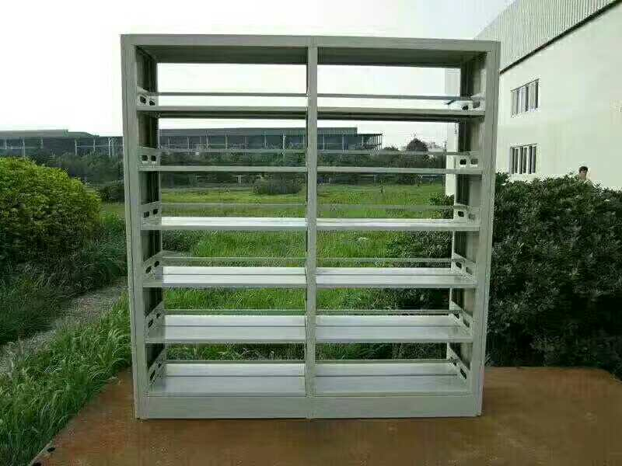 | 基材：铁皮柜 | 组 | 12
2 | 办公椅 | 办公椅 | 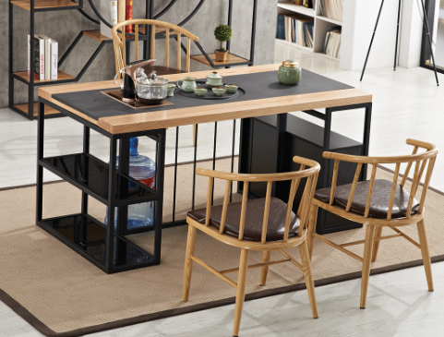 | 基材：选用优质中密度纤维板，甲醛释放量符环保标准；  贴面：“优质胡桃木皮贴面，厚度0.6mm，质量达到国家AAA优等品标准；  油漆：底漆和面漆均采用国内品牌环保油漆，符合国家环保标准；三底四面工艺，漆膜硬度≥2H，不变色、光滑耐磨；  胶水：“环保粘胶剂，符合国家环保标准； | 把 | 3
3 | 长桌 | 1580*800*760 |  | 材料：面料采用台湾颐达防火阻燃网布面料，55度以上高密度PU成型发泡海绵，高能气压泵.；  海绵： 高密度定型海绵；回弹力：40%、拉伸强度不小于75KPA； | 张 | 1
4 | 档案柜 | 900*400*2000 | 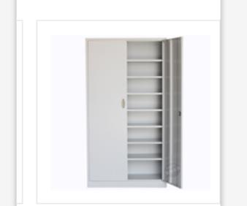 | 基材：铁皮柜 | 组 | 4
5 | 班台 | 1400*700*750含副柜 | 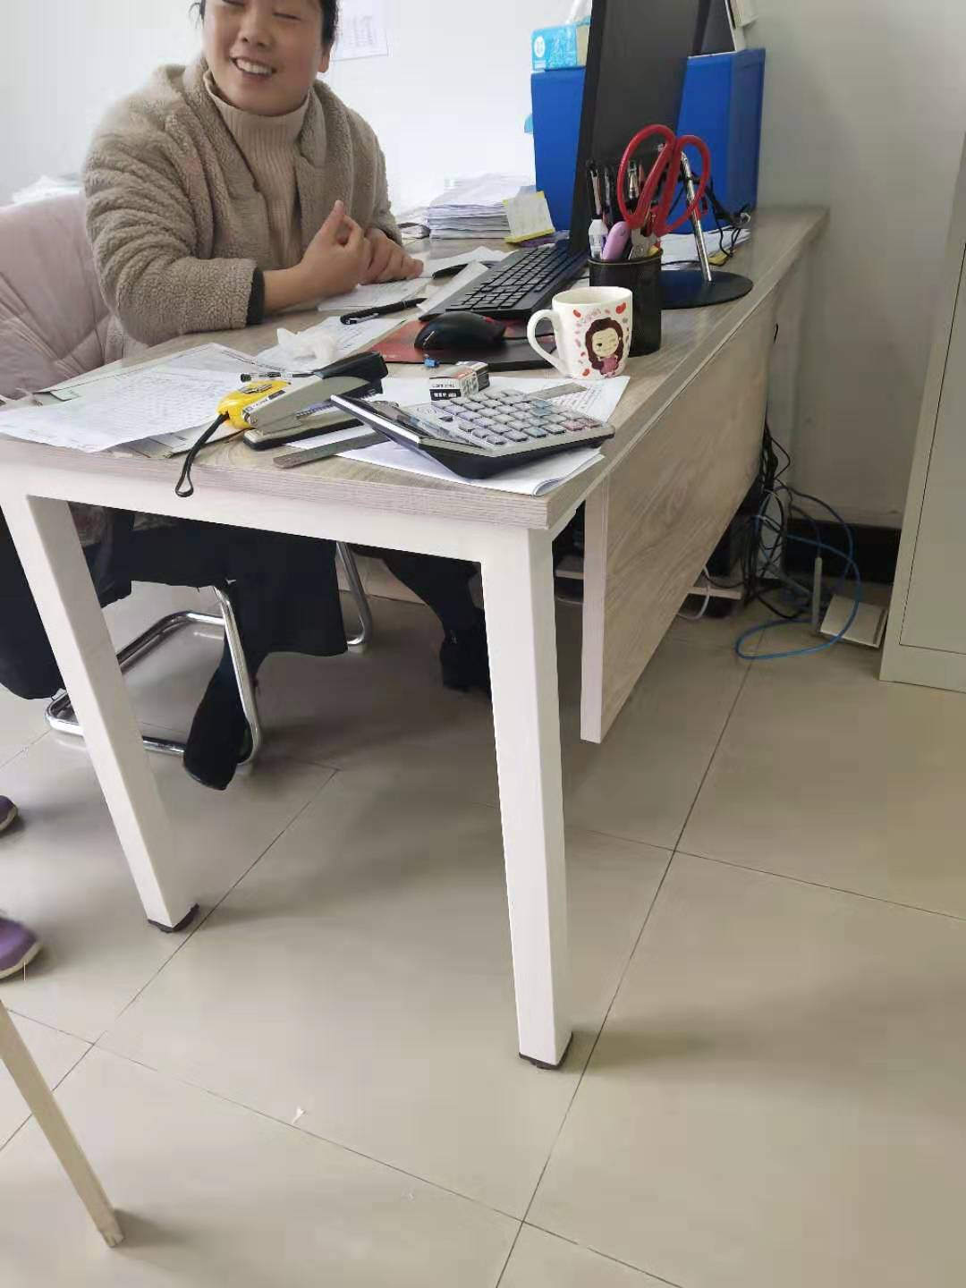 | 贴面用材：采用华东地区规模最大的群益饰面板，具有宜清洗、防划痕等特点，符合E1级环保标准  封 边：品 牌PVC封边，达到国标 | 张 | 3
6 | 矮柜 | 1400*400*760 | 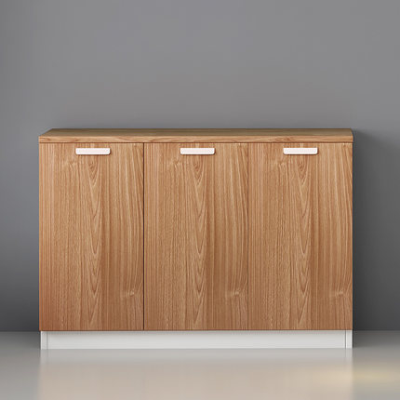 | 贴面用材：采用华东地区规模最大的群益饰面板，具有宜清洗、防划痕等特点，符合E1级环保标准  封 边：品 牌PVC封边，达到国标 | 组 | 1

合计报价（大写）：
（小写）：
合同工期：合同签订后（10）日历天内
附：
产品质量及售后服务承诺：
备注：请投标单位按以上格式认真填写，不得随意更改，如填写错误以招标文件要求为准。
投标价格含运输费、施工、安装、税费及所产生的劳务费等全部费用。
投标单位或个人（盖章签名）： 日期：

附件三：
采购项目要求

1.本项目不组织现场踏勘。投标人可自行到工地现场进一步踏勘，充分了解工地位置、情况、道路、储存空间、装卸限制、安全文明施工、环境因素及任何其他足以影响报价的情况,对现场进行尺寸与样式核对工作。
2. 单价投标人自行报价，报价单位自定，如将来现场尺寸有调整，此价格作为参考依据。

